電通二甲微處理器實驗 實驗結報

實驗名稱 | Lab 07 –LCD 顯示器
組別 | 12 | 組員 | 04052572 鍾承翰 / 04050042 郭品沅

- 實驗目的
使用 Arduino LCD 程式庫, 於 16x2 LCD 顯示器上顯示特 定文字?
1. Arduino 與 LCD 如何接線?
2. 如何使用 LCD library?
3. 如何清除螢幕?
4. 如何顯示文字?

- 實驗步驟
1. Arduino 顯示自己的學號及英文姓名 (60 分)
2. 使用 PC 串列輸入, 所有 PC 輸入之文字皆顯示在 LCD 螢幕上 (40 分)

- 實驗結果及分析
Point1:
在 LCD螢幕上顯示2位組員學號和英文名字
Point2:
使用PC鍵盤輸入文字並顯示在LCD螢幕

- 心得討論
程式部分沒有甚麼太大的問題，今天大部分的問題是接線，
接了許久才顯示正確。

- 修正電路圖
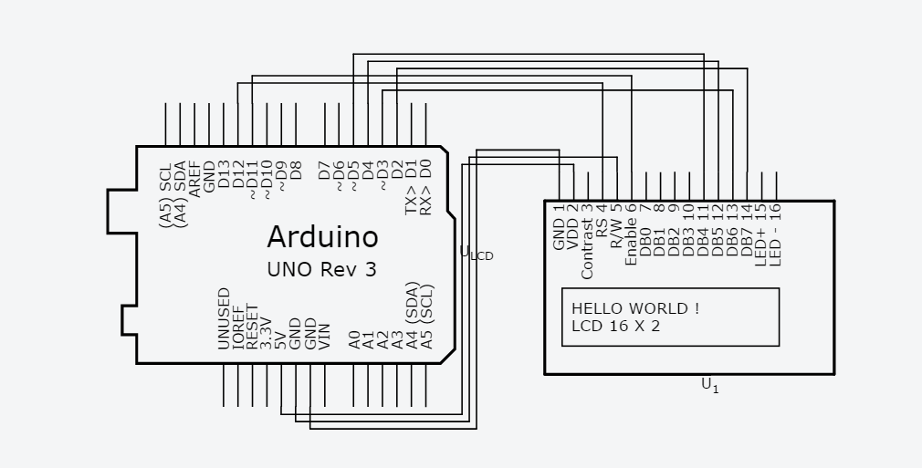
- 修正程式碼
#include <LiquidCrystal.h>
LiquidCrystal lcd(12, 11, 5, 4, 3, 2);
void setup()
{
Serial.begin(9600);
lcd.begin(16, 2);
lcd.println("04050042 kuo");
lcd.setCursor(0, 1);
lcd.println("04052572 Hank");
}
void loop()
{

String val;
lcd.setCursor(0, 1);
if(Serial.available())
{
lcd.clear();
lcd.print(Serial.readString());
delay(1500);
}
}

